**Anexo 2.**

**Velocidad Lectora. 2016/17.**

**1º ESO**

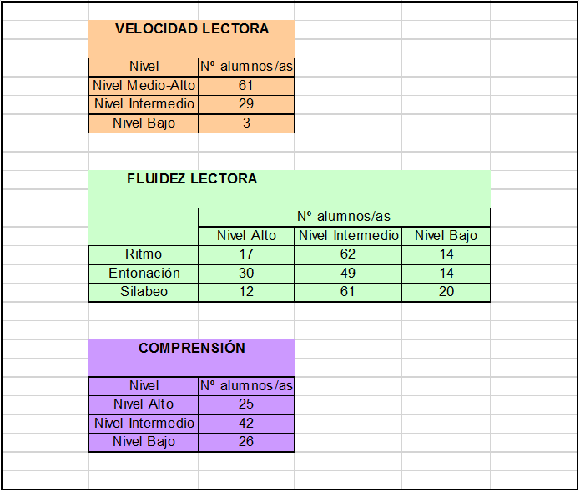

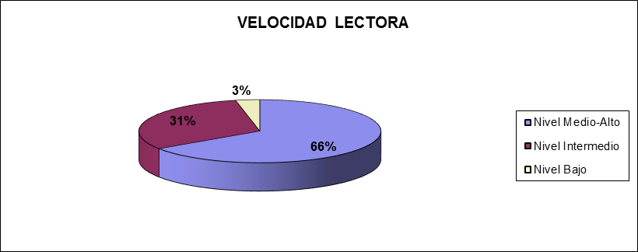

**Anexo 2.**

**Velocidad Lectora. 2016/17.**

**2º de ESO**



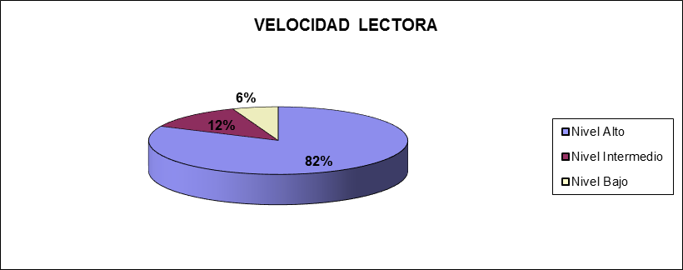

**Anexo 2.**

**Velocidad Lectora. 2016/17.**

**3º de ESO**



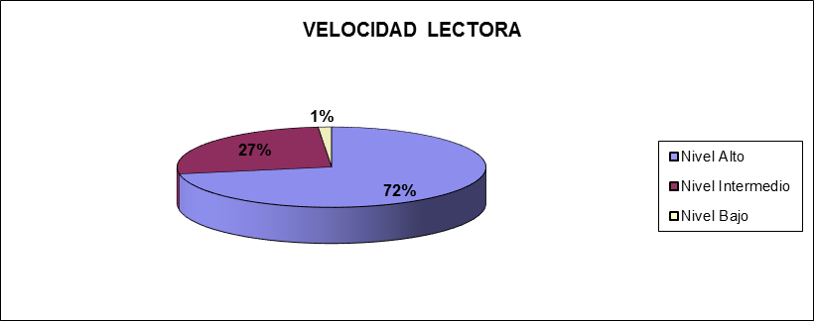

**Anexo 2.**

**Velocidad lectora 2016/17**

**4º de ESO.**



